5. РАБОТА И МОЩНОСТЬ. ПОНЯТИЕ ЭНЕРГИИ
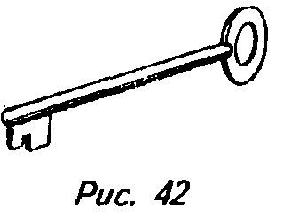
Механическая работа
255. Для подъема судов на более высокий уровень насосы перекачивают воду из нижней ступеньки канала в камеру шлюза (рис. 39). Одинаковую ли работу совершают насосы, когда в камере находится большой теплоход или маленькая лодка?
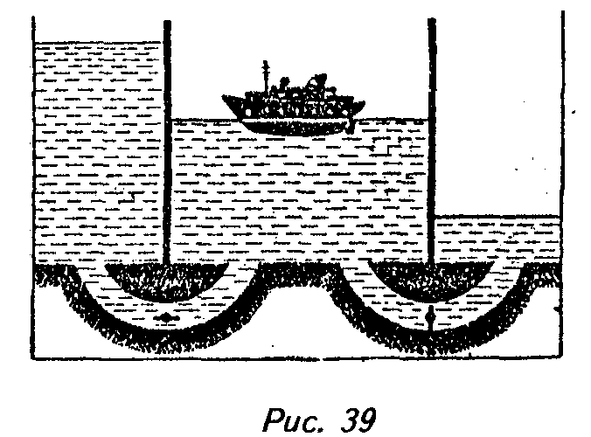
256. Совершает ли лошадь механическую работу, когда она увеличивает скорость движения телеги?
257. Когда космический корабль больше нагреется: при запуске или при посадке на Землю?
Мощность
258. Одинаковую ли мощность развивают двигатели вагона трамвая, когда он движется с одинаковой скоростью без пассажиров и с пассажирами?
259. Почему корабль с грузом движется медленнее, чем без груза? Мощность двигателя в обоих случаях одинакова.
260. Трактор имеет три скорости:
3,08; 4,18 и 5,95 км/ч. На какой ско-роети он будет развивать при той же мощности большую силу тяги на крюке?
Простые механизмы. Рычаг
261. Груз несут на палке, перекинутой через плечо. Как влияет положение груза (ближе или дальше от плеча) на величину силы, с которой палка действует на плечо, и на ту силу, с которой рука должна удерживать палку в равновесии?
262. Почему ручку располагают у края двери?
263. Когда палку держат в руках за концы, то ее трудно переломить. Если же середину палки положить на подставку, то переломить палку легче. Объясните, почему.
264. Железный лом весом 100 Н лежит на земле. Какое усилие надо употребить, чтобы приподнять один из его концов?
265. Имеются две чугунные плиты одинаковой массы. Длина одной плиты вдвое больше, чем длина другой. Обе плиты поднимают за край и поворотом около ребра, образующего ширину плиты, ставят вертикально. Для подъема какой плиты требуется большая сила?
266. Почему при разрезании ножницами металлической проволоки ее приходится помещать ближе к винту ножниц?
267. Канцелярские ножницы имеют очень длинные лезвия. Выгодно ли это?
268. Почему получается большой выигрыш в силе при пользовании сложными кусачками, изображенными на оис. 40?
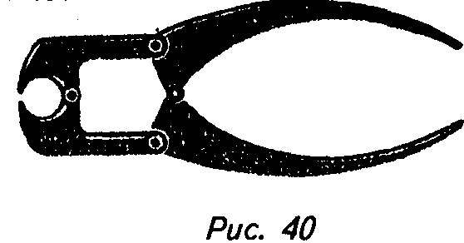
269. Должны ли изменяться величины. сил, прилагаемых к напильнику правой и левой рукой, во время опили-вания горизонтальной площадки?
270. Невесомый рычаг АВС изогнут, как показано на рис. 41. В—точка опоры. Желательно удерживать груз Р, подвешенный в точке А, наименьшей силой. В каком направлении нужно приложить силу к концу рычага С?
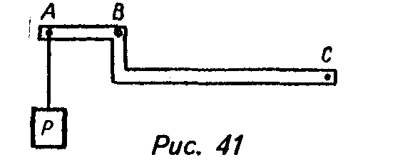
271. Рычаг находится в равновесии под действием двух сил. При этом точка приложения большей силы отстоит дальше от точки опоры рычага, чем точка приложения меньшей силы. Изобразите соответствующий чертеж.
272. Укажите ось вращения, точки приложения и плечи сил у ключа (рис. 42).
273. Мальчик, сев на один конец доски, положенной на бревно, качается на ней. Чем уравновешивается сила тяжести (вес. — Ред.) мальчика?
274. Почему посредством рычажных весов нельзя убедиться в том, что сила тяжести изменяется с переходом от экватора к полюсам?
275. Взрослому и ребенку нужно перейти ручей: одному — с левого берега, другому - с правого. Имеется по доске на каждом берегу, но доски немного короче, чем расстояние между берегами. Каким образом они могут перейти с одного берега на другой?
276. Ящики сдвигают с места рычагом, как указано на рис. 43. Какой из ящиков сдвинется с места, если масса их одинакова?
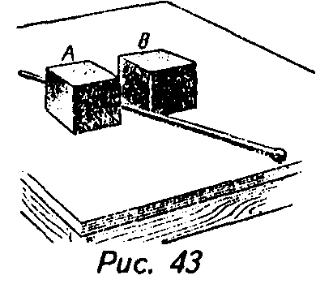
277. Метровая линейка (рис. 44) находится в равновесии, хотя Q/P = 7, а АО/ОВ = 6. Почему?
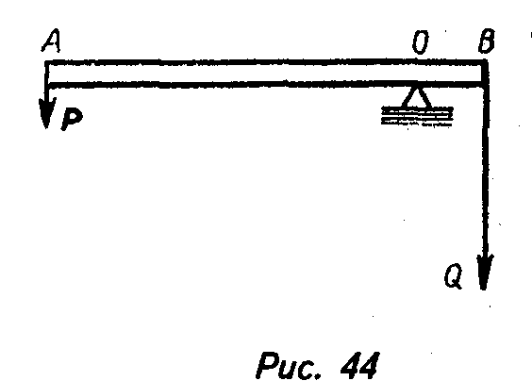
278. В чашку с малым основанием (рис. 45) налили воду и осторожно опустили на ее середину деревянный шарик. Опрокинется ли чашка, если шарик осторожно передвинуть к ее краю?
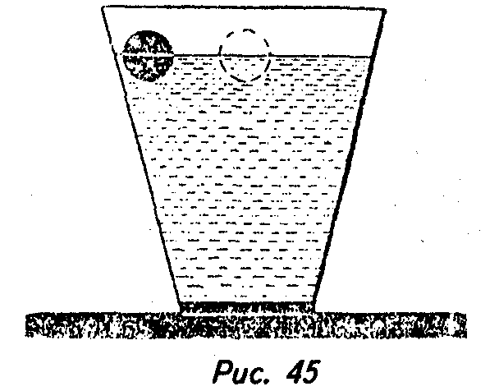
279. На рычаге уравновешены две гири из одинакового материала, но одна гиря вдвое тяжелее другой. Изменится ли равновесие рычага, если гири погрузить в воду?
280. На рычаге уравновешены две гири одинакового объема, но из различных материалов, причем одна гиря вдвое легче другой. Изменится ли равновесие рычага, если гири погрузить в воду?
Равновесие весов
281.а) Почему плечи коромысла весов никогда не делают очень короткими?
б) Почему в чувствительных весах призма, на которую опирается коромысло, и подставка должны быть сделаны из веществ весьма твердых и разнородных (например, первая из стали, вторая из агата)?
282. К равноплечному рычагу на нитях подвешены две чугунные гири одинаковой массы. Изменится ли равновесие рычага, если опустить одну из них в воду, а другую в масло?
283. К равноплечному рычагу подвешены фарфоровые шарики. Если один из шариков опущен в стакан с
водой, а другой - в стакан с керосином, то рычаг находится в равновесии. Нарушится ли равновесие, если сосуды с жидкостями убрать?

284. К коромыслу весов с одной стороны подвесили латунную, а с другой - равной массы чугунную гири. Останутся ли весы в равновесии, если их опустить так, чтобы обе гири оказались в воде?
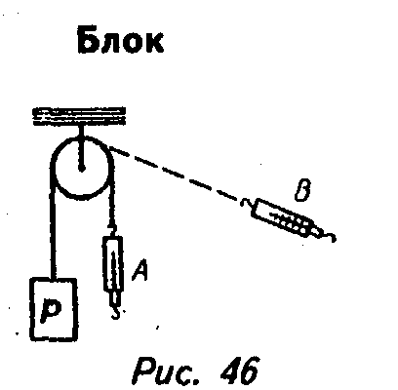
285.0НИ-наковы ли показания динамометров А и В (рис. 46)?
286. Через неподвижный блок перекинута веревка. Один конец ее прикреплен к поясу монтажника, а второй он тянет вниз с некоторой силой. Какова эта сила, если вес рабочего 700 Н? Трением в блоке и массой веревки пренебречь.
287. Как известно, неподвижный блок выигрыша в силе не дает. Однако при проверке динамометром оказывается, что сила, удерживающая груз на неподвижном блоке, немного меньше силы тяжести груза, а при равномерном подъеме больше ее. Чем это объясняется?
288. Почему у подъемных строительных кранов крюк, который переносит груз, закреплен не на конце троса, а на обойме подвижного блока?

289. Какое наименьшее количество подвижных блоков надо использовать, чтобы уменьшить действующую силу в 4 раза? Трением в блоках и их силой тяжести пренебречь. На чертеже изобразите несколько вариантов такого выигрыша в силе.
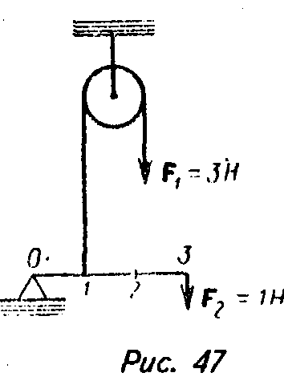
290. Будет ли система рычага и блока, изображенная на
•
рис. 47,находиться в равновесии? Рычаг считать невесомым.
291. Во сколько раз выигрывают в силе при помощи приспособления, изображенного на рис. 48, если плечо силы Р в два раза меньше?
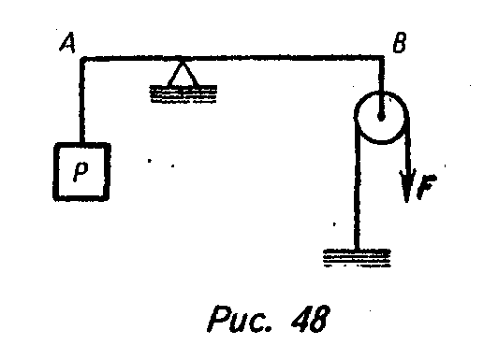
Потенциальная энергия
292. Совершить прыжок в высоту легче «перекатом» (рис. 49), чем «прямо». Почему?
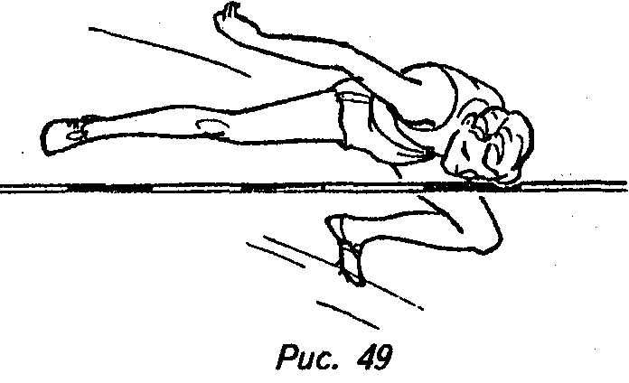
293. На одной и той же высоте находятся кусок алюминия и кусок свинца одинакового объема. Одинаковой ли потенциальной энергией обладают эти тела?
294. Автомобиль спускается с горы с выключенным двигателем. За счет какой энергии движется при этом автомобиль?
295. С помощью понтонов поднимают затонувший корабль со дна моря. За счет какой энергии происходит этот подъем?
296. За счет какой энергии поднимается аэростат?
Кинетическая энергия
297. Водителю необходимо переехать на автомобиле лужу с илистым дном. Он решил разогнать автомобиль и на большой скорости преодолеть ее. Правильно ли он поступил?
298. При штамповке инструмент пробивает отверстие в листовой стали толщиной несколько миллиметров. За счет какой энергии совершается эта работа?
299. Чтобы расколоть тяжелое полено, в него вгоняют топор, затем ударяют обухом о лежащее бревно так, чтобы раскалываемое полено было над топором. В чем преимущество этого способа колки дров?
300. Почему тяжелая автомашина должна иметь более сильные тормоза, чем более легкая?
301. Нужно ли совершать какую-либо работу для изменения скорости
движения тел в условиях невесомости, когда не существует ни трения, ни сопротивления среды?
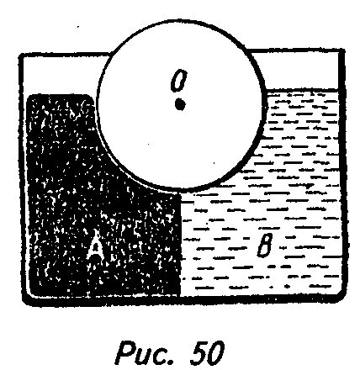
Переход одного вида механической энергии в другой
302. Стальной шарик висит на нити. Отклоним его в сторону и отпустим. Какие превращения энергии происходят при этом?
303. Гимнаст сначала прыгает на гибкую доску-трамплин, а затем вверх. Почему в этом случае прыжок получается более высоким, чем прыжок без трамплина?
304. На Ленинградском метрополитене пути проложены так, что на первой части перегона поезда совершают небольшой спуск, а на второй части — подъем. Какое превращение механической энергии из одного вида в другой происходит на первой части перегона, на второй? Почему здесь возможна экономия электроэнергии?
305. Две корковые пробки падают с высоты 1м: одна в воздухе, другая в трубке Ньютона, из которой выкачан воздух. Одинаковы ли потенциальные энергии пробок в начале падения? Одинаковы ли их кинетические энергии в конце падения?
306. Как изменится движение пули, если на ее пути встретится доска, которую она пробивает? Сохранится ли при этом неизменной кинетическая энергия пули? Не противоречит ли закону сохранения энергии изменение кинетической энергии при пробивании пулей доски?
307. Объясните, переход каких видов механической энергии происходит в детской игрушке «воздушный пистолет-автомат», стреляющей шариками от настольного тенниса.
308. Почему иногда автомобиль не может въехать на гору, если он у начала подъема не сделал разгон (не приобрел значительной скорости)?
Использование энергии воды и ветра
309°. Изменяется ли потенциальная энергия каждой единицы объема воды в реке, когда этот объем воды перемещается на некоторое расстояние?
310°. Из верхнего сосуда в нижний жидкость переливается с помощью сифона. Вытекающая из длинного коле
на сифона жидкость обладает кинетической энергией. Откуда взята эта энергия?
311'.Сосуд разгорожен пополам и наполнен с одной стороны ртутью Л, а с другой — маслом S (рис. 50).
В перегородке сделан вырез, и в него вставлен железный цилиндр на оси О. Будут ли на части цилиндра, погруженные в масло и ртуть, действовать различные архимедовы силы, вследствие чего цилиндр начнет вращаться? Будет ли такая конструкция вечным двигателем?
312°. Какой ветер, зимний или летний, при одной и той же скорости обладает большей мощностью?
ТЕПЛОВЫЕ ЯВЛЕНМЯ
6. ТЕПЛОПЕРЕДАЧА И РАБОТА
Переход механической энергии во внутреннюю энергию
313. Средняя скорость движения молекул газа при нормальных условиях измеряется сотнями метров в секунду. Почему же запах разлитого одеколона распространяется сравнительно медленно?
314. Почему при недостаточной смазке выплавляются шатунные и коренные подшипники трактора?
315. Если кусок алюминиевой проволоки расклепать на наковальне или быстро изгибать в одном и том же месте то в одну, то в другую сторону, то это место сильно нагревается. Объясните явление.
316. Чем объясняется сильный нагрев покрышек колес автомобиля во время длительной езды?
317. Механизаторы внимательно следят, чтобы солома не навивались на валы зерноуборочных машин (комбайнов, жаток). Почему?
318. Когда автомобиль больше расходует горючего: при езде без остановки или с остановками?
319. Если к точильному камню прижать кусок стали, то сыплются искры. Каково их происхождение?
320. Верно ли, что можно добыть огонь трением одного куска сухого дерева о другой?
321. Молоток нагревается и когда им отбивают косу, и когда он лежит на солнце в жаркий летний день. Назовите способы изменения внутренней энергии молотка в обоих случаях.
322. Два одинаковых латунных шарика упали с одной и той же высоты. Первый упал в глину, а второй, ударившись о камень, отскочил и был пойман рукой на некоторой высоте. Который из шариков больше изменил свою внутреннюю энергию?
323. Почему наружные части сверхзвуковых самолетов приходится охлаждать при помощи специальных устройств?
Теплопроводность твердых тел
324. Почему небольшую стеклянную палочку, накаленную с одного конца, можно держать за другой конец, не обжигая пальцев, а железный прут нельзя?
325. В какой посуде пища подгорает легче: в медной или в чугунной? Почему?
326. В двух пробирках А» В, закрытых пробками, находятся концы разнородных стержней Си 0(рис. 51).
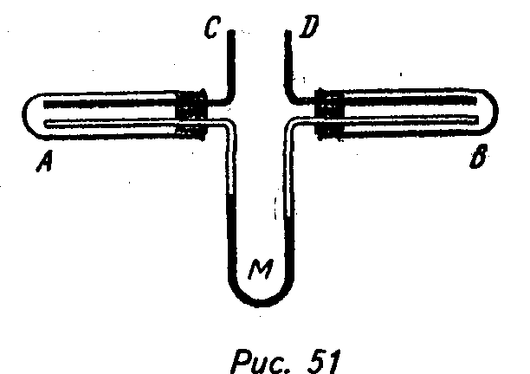
Пробирки, при помощи стеклянных трубок соединены с манометром М. Если поместить свободные концы стержней С и D в горячую воду или пламя спиртовки, то через некоторое время образуется разность высот столбов жидкости в манометре. Как объяснить возникновение разности давления воздуха в пробирках?
327. Почему алюминиевая кружка с чаем обжигает губы, а фарфоровая чашка с чаем нет?
328. При какой температуре и металл, и дерево будут казаться на ощупь одинаково нагретыми?
329. В каком чайнике вода скорее нагреется: в новом или старом, на стенках которого имеется накипь?
330. Одним пальцем нажимают на покрытое льдом стекло вагона трамвая, другим к этому же стеклу прижимают пятикопеечную монету. Почему площадь оттаивания льда во втором случае больше? Толщину слоя льда на стекле считать всюду одинаковой.
331. Опытные хозяйки, прежде чем наливать в стакан крутой кипяток, опускают в него чайную ложку. Для чего?
332. Зачем на цилиндрах мотоциклетных двигателей устроены тонкие и широкие ребра?
333. Точные измерительные приборы, как правило, рассчитаны на работу при 20 °С. Для чего слесарь-лекальщик при изготовлении таких приборов время от времени кладет их на толстую металлическую плиту, обладающую хорошей теплопроводностью?
Теплопроводность жидкостей
334. Какая почва прогревается солнцем быстрее: влажная или сухая?
335. Почему ранней весной образуются воронки в снегу вокруг стволов деревьев?
336. Каково назначение толстого слоя подкожного жира у китов, тюленей и других животных, обитающих в водах полярных морей?
Теплопроводность газов
337. Почему старое зимнее пальто со сбившейся в плотные комки ватой плохо греет?
338. В одежде из синтетической ткани в холод холоднее, а в жару теплее, чем в шерстяной. Почему?
339. Какое белье лучше греет зимой: полотняное или трикотажное, хлопчатобумажное или шерстяное?
340. Животные, имеющие на теле шерстяной покров, весной линяют, а осенью подшерсток опять восстанавливается. Какое значение это имеет для животных?
341. Человек не чувствует прохлады на воздухе при температуре 20 °С, а в воде зябнет при температуре 25 °С. Почему?
342. Для чего на зиму приствольные круги плодовых деревьев покрывают слоем навоза, торфа, опилок?
343. Почему в строительной технике широко применяется пористый материал?
344. Для чего зимой на радиаторы автомобилей надевают утеплительный чехол?
Конвекция
345. Почему оконные стекла начинают замерзать снизу раньше и в большей мере, чем сверху?
346. Почему пушинка над горящей свечой быстро поднимается вверх?
347. Когда скорее остынет чайник с кипятком: когда чайник поставлен на лед или когда лед положен на крышку чайника?
348. Для чего в верхних и нижних частях корпуса проекционных фонарей и киноаппаратов делают отверстия?
349. Почему кофе, чай, суп скорее охлаждаются, когда их мешают ложкой?
350. Почему вентиляторы для очистки воздуха обычно помещают у потолка?
351. Почему тонкая полиэтиленовая пленка предохраняет растение от ночного холода?
352. Зачем на зиму стволы деревьев завертывают в рогожу или солому?
353. Когда парусным судам удобнее входить в гавань: днем или ночью?
354. Почему листья осины колеблются в безветренную погоду?
355. Какие фабричные трубы лучше: железные или кирпичные?
356. Почему давно не топленная печь плохо тянет? Почему помогает тяге предварительное прожигание бумаги над вьюшкой?
357. Почему труба, по которой вода возвращается в котел водяного отопления, подводится к нему снизу, а не сверху?
358. Почему в тихую погоду дым из трубы здания поднимается вертикально вверх, а из трубы движущегося паровоза стелется над поездом?
Излучение
359. Два одинаковых термометра выставлены на солнце. Шарик одного из них закопчен. Одинаковую ли температуру покажут термометры?
360. Почему в темных шероховатых сосудах жидкость охлаждается быстрее, чем в светлых полированных?
361. Экономично ли делать радиаторы парового отопления хорошо полированными или лучше их покрывать черной краской?
362. Какая каска лучше защищает голову от жары: грязная или блестящая?
363. Какого, цвета одежду следует носить зимой и летом?
364. Кроме красоты и требований гигиены, по каким еще соображениям холодильники изнутри и снаружи красят в белый цвет?
365. Почему при холодной погоде многие животные спят, свернувшись в клубок?
366. Почему термосы изготавливают круглого, а не квадратного сечения?
367. Почему проволоку нельзя нагреть в пламени свечи выше определенной температуры?
368. Вы собрались завтракать и налили в стакан кофе. Но вас просят отлучиться на несколько минут. Что надо сделать, чтобы к вашему возвращению кофе был горячее: налить в него молоко сразу перед уходом или после, когда вы вернетесь? Почему?
369. Почему самая высокая температура воздуха не в полдень, а после полудня?
370. Земля непрерывно излучает энергию в космическое пространство. Почему же Земля не замерзает?
Количество теплоты
371. Если опустить одну руку в холодную воду, а другую в теплую, а потом, вынув их, опустить обе в воду, имеющую умеренную температуру, то рука, бывшая в холодной воде, будет чувствовать тепло, а бывшая в теплой — холод. Как объяснить это?
372. Имеются три медицинских термометра. Два из них не встряхивали, и они показывают 37 и 39 °С. Третий встряхнули так, что вся ртуть из трубки удалена в расширенную ее часть. Что покажут термометры, если их опустить на⁷ 5—10 минут в сосуд с водой, имеющей температуру 38 °С?
373. Как воспользоваться для измерения температуры воздуха термометром, на шкале которого сохранилось только два деления: 20 и 40 °С?
Удельная теплоемкость
374. На что идет больше теплоты:
на нагревание чугуна или воды, налитой в него, если их массы одинаковы?
375. В алюминиевом чайнике нагревалась вода. Построен график зависимости количества теплоты, полученно-
го телом, от времени. Укажите, какой из графиков (рис. 52) построен для воды и какой — для чайника.
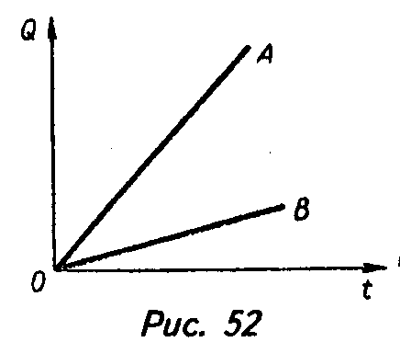
376. Одинаково ли быстро будет изменяться температура ртути и воды, налитых в тонкостенные стеклянные пробирки, при нагревании их в пламени спиртовки, если массы ртути и воды одинаковы, а масса пробирок мала по сравнению с массой жидкости, налитой в них?
377. Почему железные печи скорее нагревают комнату, чем кирпичные, но не так долго остаются теплыми?
378. Климат островов умереннее и ровнее, чем климат больших материков. Почему?
379. Почему в пустынях днем жарко, а ночью температура падает ниже 0°С?
380. Как известно, железо имеет большую теплоемкость, чем медь. Следовательно, жало паяльника, изготовленное из железа, имело бы больший запас тепла, чем такое же жало из меди при равенстве их масс и температур. Почему, несмотря на это, жало паяльника делают из меди?
381. В два стакана, стеклянный и алюминиевый, одинаковых массы и емкости одновременно наливают одинаковое количество горячей воды при некоторой температуре t. Прикасаясь рукой к стаканам, ощущают, что один стакан прогревается скорее, хотя удельные теплоемкости стекла и алюминия одинаковы. Объясните явление.
382. Какие преимущества ртути перед другими жидкостями (вода, спирт, эфир и др.) позволяют применять ее в термометрах?
383. Можно ли сравнивать теплопроводность различных металлов следующим способом: нагреть до одинаковой температуры металлические шарики одинаковых размеров и наблюдать быстроту их остывания? Верно ли, что металлы с лучшей теплопроводностью должны остывать быстрее?
384. Нередко внутренний сосуд калориметра наполняют не водой, а керосином. Какой смысл имеет такая замена?
385. Почему внутренние сосуды калориметров делают из тонкой латуни или алюминия, а не из стекла?
Энергия топлива
386. Почему теплота сгорания сырых дров меньше сухих той же породы?
387. Почему порох невыгодно использовать как топливо, а бензином нельзя заменить порох в артиллерийских орудиях?
388. Почему при помощи одной спички древесную лучину зажечь можно, а крупное полено нельзя?
389. Кусок бумаги, плотно обмотанный вокруг медного стержня, за короткое время в пламени горелки не загорается и не обугливается. Если вместо медного взять деревянный стержень, то бумага быстро воспламеняется. Почему?
390. Почему мы сильно дуем на пламя спички, свечи и т. п., когда хотим его погасить?
391. Раскаленный уголь, положенный на металлическую пластину, гаснет быстро, а на деревянной доске продолжает тлеть. Почему?
392. Почему разбросанные угли костра гаснут скоро, а сложенные в кучу долго сохраняются в раскаленном виде?
393. Игрушка «курильщик» устроена следующим образом: в несквозное отверстие у рта сплошной фигурки вставляется «сигарета», состоящая из пластмассового прутика, обернутого слоем бумаги. Если эту «сигарету» поджечь, то дым от нее идет порциями. Почему?
Закон превращения и сохранения энергии в механических и тепловых процессах
394. Если ударить молотком по большому куску стали, молоток отскочит, а если по куску свинца, то нет. Какому металлу при однократном ударе передастся больше энергии? Кинетическую энергию молотка в момент удара считать в обоих случаях одинаковой.
395. Стальной шарик равномерно падает в касторовом масле. Совершается ли при этом работа? Какие превращения энергии при этом происходят?
ОТВЕТЫ, РЕШЕНИЯ И УКАЗАНИЯ
255. Работа насосов одинакова, так как в обоих случаях перекачивается одинаковое количество воды на одинаковые высоты.
256. При наличии трения лошадь совершает работу и по преодолению сил трения, и по изменению скорости движения телеги с лошадью.
257. При посадке на Землю, так как корабль при этом проходит больший путь, в плотных слоях атмосферы.
258. При наличии пассажиров сила тяжести (вес. — Ред.) вагона больше, увеличивается сила трения, равная в данном случае силе тяги, возрастает мощность, увеличивается расход электроэнергии.
259. С увеличением нагрузки корабль глубже погружается в воду. Это увеличивает силу сопротивления воды движению корабля, что приводит к потере скорости.
260. На наименьшей, так как N = Fv,
261. Чем ближе груз расположен к плечу, тем меньше сила, с которой рука должна удерживать палку. Поэтому сила давления палки на плечо, равная сумме веса груза и силы воздействия руки, будет меньше.
262. Чтобы увеличить плечо силы и этим облегчить открывание двери.
263. Из рис. 53,о видно, что при двух опорах в точках О, и Од (пальцы рук) плечи сил F невелики. Поэтому надо прилагать большие силы. В случае опоры на подставку О (рис. 53,6) плечи сил F увеличиваются, поэтому надо прилагать меньшие силы, чтобы сломать палку.
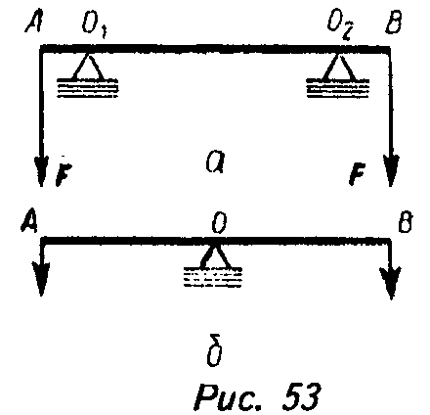
264. 50 Н.
265. Силу требуется приложить одинаковую, равную половине силы тяжести плиты.
266. Это дает возможность уменьшить силу, прилагаемую к рукояткам ножниц.
267. Проигрыш в силе здесь не существен, а выигрыш в скорости имеет большое значение.
268. Выигрыш в силе на рычаге равен отношению плеч рычага. Выигрыш в силе у кусачек равен произведению отношений плеч составляющих их рычагов.
269. Чтобы напильник при движении всегда был горизонтален при изменении точки опоры, прилагаемые силы должны все время изменяться ло величине.
270. Чтобы сила была наименьшей, надо максимально увеличить ее плечо. Поэтому силу надо направить под прямым углом к линии ВС.
271. См. рис. 54.
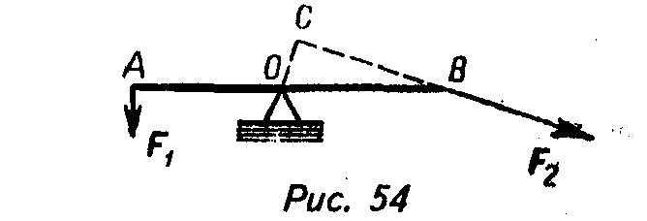
272. См. рис. 55. 0,0, - ось вращения, -40,, ЯОд и СО^ — плечи сил.
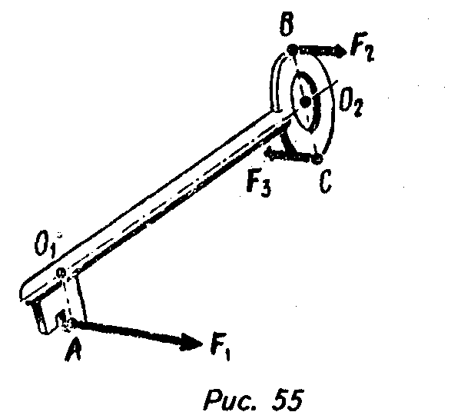
273. Вес мальчика и вес части доски, на которой он сидит, уравновешиваются весом части доски, расположенной с другой стороны бревна.
274. Так как на рычаге уравновешиваются две силы, равные силе тяжести. Изменение одной из них происходит одновременно с изменением другой.
275. Необходимо переходить так, как показано на рис. 56.
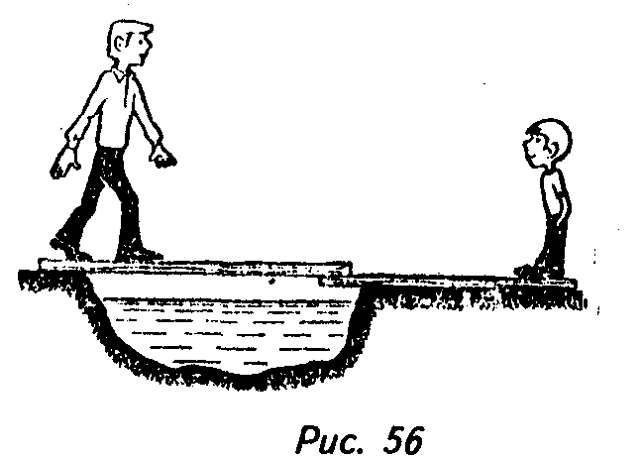
276. Сдвинется ящик В, по отношению к которому рычаг имеет более выгодное соотношение плеч.
277. Линейка имеет массу, и сила тяжести (вес. — Ред.) плеча АО больше, чем плеча 0В.
278. Если шарик переместить к краю чашки, равновесие не нарушится, ибо на основании закона Паскаля давление на левую и правую стенки чашки будет одинаковым.
279. Не изменится.
280. Равновесие нарушится, причем более тяжелая гиря перетянет.
281. а) При малом плече будет мала чувствительность весов; б) большая твердость призмы и подставки, разнородность вещества, из которого они изготовлены, способствуют уменьшению силы трения между ними и повышают чувствительность весов.
282. Изменится: гиря, находящаяся в масле, опустится, а в воде — поднимется.
283. Да, перетянет шарик, который находился в воде.
284. Перетянет латунная гиря.
285. Одинаковы.
286. Действующую на монтажника силу тяжести уравновешивает сумма сил упругости свисающих с блока концов веревки. Поэтому сила натяжения каждого из них равна половине веса человека. Значит, рабочий тянет конец веревки с силой 350 Н.
287. Действием силы трения.
288. Такое крепление дает возможность уменьшить натяжение троса вдвое (если не учитывать трение в блоках).
289. Необходимо, чтобы в системе блоков было два подвижных блока. См. рис. 57.
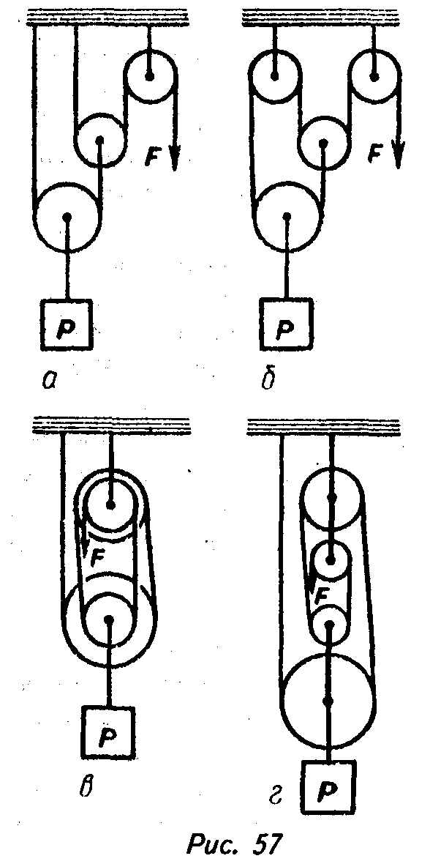

290. Будет.
291. При отсутствии трения — в 4 раза.
292. В прыжке «перекатом» спортсмен не так высоко поднимает свое тело над планкой, как в прыжке «прямо», поэтому совершает меньшую работу.
293. Нет, у свинца энергия больше.
294. За счет разности потенциальной энергии автомобиля на вершине и у подножия горы.
295. Подъем корабля совершается за счет потенциальной энергии сжатого воздуха.
296. За счет потенциальной энергии, которую приобрел аэростат при наполнении газом.
297. Разогнавшись, автомобиль преодолевает лужу за счет накопленной кинетической энергии.
298. За счет кинетической энергии инструмента и движущихся деталей станка, в которых он закреплен.
299. Используется кинетическая энергия полена.
300. При одинаковых скоростях тело, имеющее большую массу, обладает и большей кинетической энергией.
301. Да, для изменения кинетической энергии тела.
302. К Энергии, которую сообщает телу гимнаста работа мышц, прибавляется энергия, которую сообщает ему деформированная доска.
304. На первой части перегона потенциальная энергия превращается в кинетическую, на второй части имеет место обратный переход. Так как на разгон поезда расходуется меньше электроэнергии, то происходит ее экономия.
305. Потенциальные энергии одинаковы. Кинетические энергии различны (у первой пробирки она меньше).
306. Пробивая доску, пуля совершает работу против сил трения за счет изменения своей кинетической энергии. Скорость пули уменьшается. Противоречия с законом сохранения энергии нет, так как пуля и доска при этом нагреваются.
308. Если машина делает разгон, то к механической энергии, вырабатываемой двигателем в данное время, прибавляется ранее приобретенная кинетическая энергия самого автомобиля.
309. Вода в реке течет от мест высоких к местам более низким. Следовательно, потенциальная энергия каждой единицы объема воды уменьшается.
310. За счет потенциальной энергии жидкости, находящейся в верхнем сосуде.
311. На равные части цилиндра, погруженные в различные жидкости, действуют неравные архимедовы силы. Так как силы давления жидкостей перпендикулярны к любому элементу поверхности цилиндра, то каждая из выталкивающих сил проходит через его ось симметрии (плечо силы при этом равно нулю). Поэтому цилиндр вращаться не будет, и из этой конструкции вечного двигателя не получится.
312. Так как зимой воздух плотнее, чем летом, а кинетическая энергия тела зависит от массы, то зимой при той же скорости (и других равных условиях) ветер обладает большей мощностью.
313. (Проходя за секунду путь около полукилометра, молекула находящегося при нормальных условиях газа двигается не по прямой: она испытывает за это время порядка 10¹⁰ столкновений с другими молекулами газа, так что ее траектория представляет собой сложную ломаную линию. — Ред.)
314. При недостаточной смазке подшипников в результате трения механическая энергия превращается во внутреннюю (в тепловую. — Ред.). Температура баббита поднимается до точки плавления, и он плавится.
315. Механическая энергия переходит во внутреннюю. (В соответствии с законом сохранения энергии работа, совершаемая при деформации проволоки, переходит в энергию теплового движения атомов алюминия. — Ред.)
316. Покрышки нагреваются и за счет работы трения, имеющей место при частичном проскальзывании их по полотну дороги, и за счет работы деформации покрышки при качении.
317. При трении солома может разогреться и воспламениться.
318. При остановке кинетическая энергия автомобиля расходуется на работу против сил трения в тормозных колодках, шин о дорогу и т. д. Чтобы каждый раз после остановки приобрести необходимую скорость (а значит, и кинетическую энергию), в двигателе должно быть израсходовано дополнительно некоторое количество горючего.
319. При трении стали о камень металл разогревается. Искры — это раскаленные частицы стали, отрываемые от куска металла быстро движущимися бугорками точильного камня.
322. Первый. (При неупругом ударе шарика о мягкую глину приобретенная им кинетическая энергия полностью переходит в тепловую (шарика и глины). У шарика, отскочившего на высоту, меньшую исходной, это превращение энергии было неполным. — Ред.)
323. Иначе они потеряли бы свою прочность вследствие нагревания при трении о воздух.
324. Стекло имеет меньшую теплопроводность, чем железо.
325. В медной, так как теплопроводность меди больше, чем чугуна. (Кроме того, дно чугунной посуды толще, что способствует выравниванию температуры. — Ред.)
326. Разность давлений возникает из-за различного нагревания воздуха стержнями, из-за их разной теплопроводности.
327. Алюминий обладает большей теплопроводностью, чем фарфор (и его температура практически совпадает с температурой кипятка. — Ред.)
328. При температуре, равной температуре человеческого тела, когда не происходит теплопередача. (Теплопроводность дерева значительно меньше, чем у металла. Поэтому нагретое (или охлажденное на морозе) дерево не кажется таким горячим (или холодным), как железо. — Ред.)
329. В новом, так как слой накипи ухудшает теплопроводность стенок чайника.
330. (Вследствие большей теплопроводности меди (по сравнению со стеклом и льдом) поток тепла от пальца во втором случае будет больше. — Ред.)
331. (Первые порции кипятка, стекая по металлической ложке, охлаждаются, что уменьшает величину первоначального перепада температур, который мог бы привести к разрушению стакана, и способствует более плавному прогреванию стекла. — Ред.)
332. Увеличение поверхности нагреваемого тела способствует быстрейшему его охлаждению. Ребристая поверхность имеет большую площадь. Поэтому она будет способствовать лучшему охлаждению.
333. В процессе обработки прибор нагревается выше 20 °С, и вследствие теплового расширения его размеры изменяются. Чтобы исключить тепловое расширение, слесарь кладет деталь на плиту, обладающую хорошей теплопроводностью, и деталь охлаждается до температуры 20 °С.
334. Влажная, как имеющая большую теплопроводность.
335. Днем стволы деревьев нагреваются, и некоторое количество теплоты передается вниз, так как влажное дерево обладает хорошей теплопроводностью. Вследствие этого почва согревается, и снег вокруг ствола оттаивает.
336. Жир обладает плохой теплопроводностью и защищает организм животного от чрезмерного охлаждения в холодной воде полярного моря.
337. (Нарушается заключенный в вате равномерный теплоизоляционный слой воздуха. — Ред.)
338. Плотная синтетическая ткань обладает лучшей теплопроводностью, чем шерсть, содержащая внутри себя воздух.
339. Трикотажное, шерстяное.
340. (Точно такое же, как зимняя одежда для человека. - Ред.)
341. Вода обладает большей теплопроводностью, чем воздух, поэтому в воде тело человека охлаждается быстрее.
342. Так как торф, навоз, опилки имеют малую теплопроводность, то покрытие ими приствольного круга плодового дерева предохраняет от сильного снижения температуры участок земли, где располагается его основная корневая система.
343. Пористый кирпич, различные пеноматериалы, стеклянная вата, войлок содержат воздух, обладающий малой теплопроводностью.
344. Чехол является теплоизолято-ром. Он предохраняет двигатель от переохлаждения.
345. Теплый воздух имеет меньшую плотность, чем холодный. Поэтому архимедова сила вытесняет нагретый воздух в верхние его слои.
347. Когда лед положен на крышку чайника.
348. Чтобы создать условия для возникновения конвекции воздуха в аппарате.
349. Вынужденная конвекция поднимает более нагретые слои жидкости вверх и приводит их в соприкосновение с менее нагретым воздухом.
350. Это улучшает циркуляцию воздуха. Теплый воздух вместе с различными примесями поднимается вверх и вентилятором удаляется из помещения.
351. Пленка удерживает воздух определенной температуры вблизи растения.
352. Чтобы теплоизолировать ствол дерева от окружающего воздуха и этим уменьшить не только теплопроводность коры дерева, но и исключить обдува-ние ствола конвекционными токами холодного воздуха и предупредить замерзание питательных соков внутри ствола, а значит, и гибель дерева.
353. Парусным судам удобнее входить в гавань днем, когда бриз дует с моря на сушу.
354. Даже в самую тихую погоду над землей движутся вертикальные токи воздуха. Листья осины, имеющие тонкие длинные черенки, чувствительны к самым ничтожным перемещениям воздуха.
355. Чем больше разность давлений наружного воздуха и воздуха в трубе, тем лучше тяга. Чем выше температура воздуха, тем меньше его плотность и давление в трубе. Теплопроводность кирпича меньше, чем железа. Поэтому в кирпичных трубах (при прочих равных условиях) воздух меньше остывает, чем в железных, и в них лучше тяга.
356. Холодный воздух в дымоходе создает такое же давление, как и наружный. После прогревания воздуха в дымоходе возникает тяга.
357. Чтобы обеспечить естественную циркуляцию воды в системе водяного отопления.
358. Над неподвижной трубой здания в одном и том же месте устанавливается конвекционный поток теплого воздуха, поднимаемого вверх архимедовой силой. Труба движущегося паровоза выбрасывает небольшие количества теплого воздуха в разных местах дороги, этот теплый воздух очень медленно поднимается вверх. При быстром движении поезда получается, что дым стелется над ним.
359.'(Черная шероховатая поверхность лучше поглощает падающее на нее излучение, чем гладкая и полированная. Показания закопченного термометра будут выше. — Ред.)
360. Черная шероховатая поверхность лучше излучает, чем светлая полированная.
361. Лучше покрывать черной краской.
362. Блестящая.
363. (Светлую. — Ред.)
364. Белая краска уменьшает луче-поглощательную способность холодильника.
365. Свернувшись, животное уменьшает поверхность лучеиспускания и не переохлаждается (...уменьшает площадь поверхности соприкосновения с внешней средой, что уменьшает потери тепла, происходящие как вследствие теплопроводности и конвекции, так и вследствии излучения. — Ред.).
366. При одинаковом объеме и высоте термос с круглым сечением имеет меньшую поверхность, поэтому он меньше поглощает и отдает теплоты.
367. Наряду с поглощением некоторого количества теплоты происходят и потери энергии. В результате этого температура проволоки не может стать выше температуры пламени свечи.
368. Скорость охлаждения пропорциональна разности температур нагретого тела и окружающего воздуха. Поэтому следует сразу несколько охладить кофе, влив в него молоко, чтобы дальнейшее остывание происходило медленнее.
369. Земля нагревается лучами солнца. Воздух нагревается землей. Поэтому имеется некоторое запаздывание в достижении максимума нагревания воздуха и земли.
370. Наряду с процессом излучения энергии в космос происходит и процесс поглощения энергии Солнца и звезд. (Кроме того, имеется целый ряд процессов, происходящих внутри Земли, которые способствуют ее разогреванию. — Ред.).
372. Первый и третий покажут 38 °С, второй - 39 °С.
374. На нагревание воды, имеющей большую удельную теплоемкость.
375. График А — для воды, график В — для чайника.
376. Температура ртути будет повышаться быстрее, так как удельная теплоемкость ртути меньше, чем воды.
377. Железо обладает большей теплопроводностью и меньшей удельной теплоемкостью, чем кирпич. Кроме того, масса кирпичной печи больше, чем железной.
379. Песок обладает малой удельной теплоемкостью, поэтому быстро нагревается и охлаждается.
380. Медь обладает большей теплопроводностью. (Кроме того, она легко залуживается. — Ред.)
381. При одинаковой теплоемкости стенки стаканов обладают различной теплопроводностью.Теплопроводность
алюминия значительно больше, чем теплопроводность стекла.
382. Малая удельная теплоемкость, большая теплопроводность, несмачивание стекла, сравнительная легкость получения в химически чистом виде, высокая температура кипения, более низкая, чем у воды, точка отвердевания.
383. Нельзя, так как быстрота остывания зависит не только от теплопроводности, но и от теплоемкости шариков.
384. Удельная теплоемкость керосина меньше, чем воды. Поэтому температурные изменения, происходящие в калориметре, при прочих равных условиях более заметны, и точность измерений повышается.
386. Некоторое количество теплоты необходимо израсходовать на испарение воды, содержащейся в сырых дровах.
387. Порох в отличие от бензина имеет меньшую теплоту сгорания, но большую скорость сгорания (вся энергия пороха выделяется в тысячные доли секунды).
388. Энергии горящей спички недостаточно, чтобы нагреть конец толстого полена до температуры его возгорания, т. к. поступающее от спички тепло распространяется по всему веществу полена.
389. См. ответ к задаче 388.
390. Сильная струя воздуха срывает пламя со спички (фитиля свечи) и охлаждает горючее вещество ниже той температуры, при которой может происходить горение.
391. Металл, быстро отбирая энергию у раскаленного угля, охлаждает его ниже той температуры, при которой может происходить горение угля. Деревянная доска имеет меньшую теплопроводность, чем металл, и охлаждает уголь медленнее.
393. Пластмасса горит быстрее бумаги. Поэтому, частично сгорев, пластмассовый прутик гаснет из-за недостатка кислорода и воспламеняется вновь, когда до него догорит бумага.
394. Свинцу, так как в этом случае вся кинетическая энергия молотка превращается во внутреннюю энергию свинца и молотка.
395. Работа совершается против силы трения. Потенциальная энергия поднятого шарика превращается во внутреннюю энергию шарика и жидкости.

